2023年9月18日今日动态
今天是星期一，共有19位小朋友来园，6位小朋友感冒请假
一、半日观察：
序号 | 姓名 | 打招呼 | 区域游戏  （建构区J娃娃家W益智区Y美工区M） | 早点 | 午餐（√吃完⭕剩○）
 |  |  |  |  | 饭 | 菜 | 汤 | 其他
1 | 张梓祎 | 哭 | 哭 | √ | √ | √ | √ | 喂
2 | 丁秋铭 | 请假
3 | 吴燚 | √主动 | J：地面积木 | √ | √ | √ | √ | 喂，咬勺子
4 | 梁佳硕 | √ | Y：图形拼图 | √ | √ | √ | ×
5 | 金文哲 | √ | W：烧饭 | √ | √ | √ | √
6 | 刘郑勋 | √主动 | Y：衣服排一排 | √ | √ | √添 | √
7 | 张铭昊 | √主动 | W：烧饭 | √ | √ | √ | √
8 | 熊梓轩 | 请假
9 | 程诺 | √主动 | W：烧饭 | √ | √添 | √添 | √ | 玩
10 | 孙思淼 | √主动 | M：泥塑 | √ | √ | √  冬瓜× | √
11 | 官同羽 | √主动 | J：桌面建构 | √ | √ | ○ | ○
12 | 褚浩宸 | 请假
13 | 赵奕承 | √ | Y：衣服排一排 | √ | √ | √添 | √
14 | 徐燃 | √主动 | Y：动物擂台赛 | √ | √ | √ | × | 玩
15 | 郭静悠 | √ | W：哄娃娃
16 | 夏一心 | √ | M：画画 | √ | √ | √  猪肝× | √
17 | 殷颂惜 | √主动 | W：哄娃娃 | √ | ○ | ○ | ○ | 喂、玩
18 | 顾语汐 | 请假
19 | 顾晨怡 | 请假
20 | 易筱曦 | 请假
21 | 王婉苏 | √ | J：万能工匠 | √ | √ | √添 | √ | 玩
22 | 徐旻玥 | √主动 | J：地面建构 | √ | √ | √添 | √ | 翘脚
23 | 汪雪婷 | √主动 | M：画画 | √ | √ | √ | √
24 | 张竹青 | √ | J：万能工匠 | √ | √ | √ | √ | 撑头
25 | 蔡娅宁 | √ | W：哄娃娃 | √ | √ | √ | × | 喂

二、区域活动：
今天大部分小朋友都能根据自己所选的区域进行游戏，个别幼儿没有根据计划在区域里游戏。
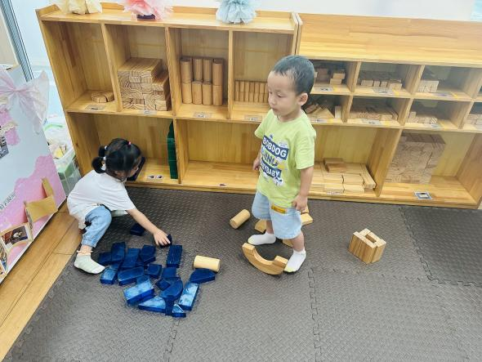
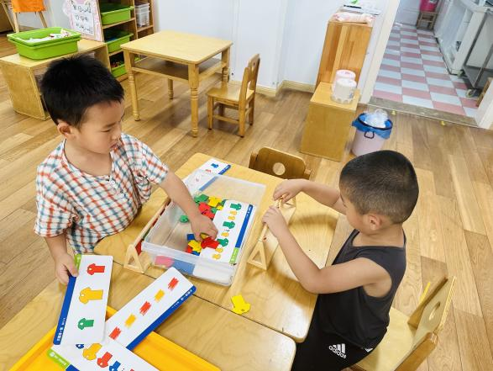

我们在玩衣服排一排的游戏 我们在建构区用积木建构
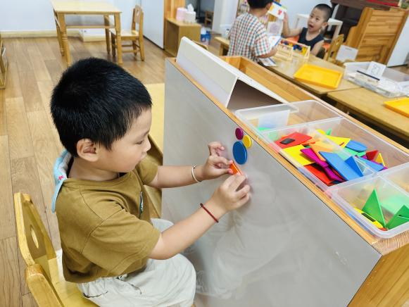
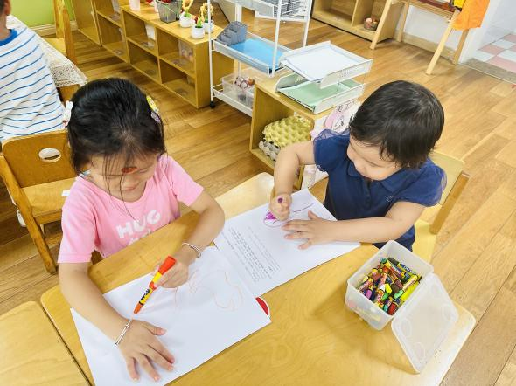

我们在美工区画画 我在益智区拼图

三、集体活动：语言《你是我的好朋友》
《你是我的好朋友》是一首内容简单、易懂的儿歌，一共只有五句话，虽然比较简单，但是对于小班刚入园孩子们的语言发展情况来说，是比较符合这个年龄阶段的孩子学习的。短短几句话，点出了大家都是好朋友，好朋友在一起玩游戏很开心，从中鼓励刚刚离开家长的孩子们大胆地找寻自己的好朋友。
儿歌《你是我的好朋友》
你是我的好朋友，（用手有节奏地指对方）
我是你的好朋友。（用手有节奏地指自己）
好朋友，好朋友，（有节奏地自己拍手）
我们小手碰小手。（和朋友手心对手心拍手）
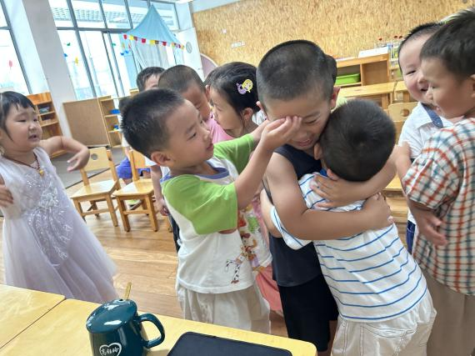
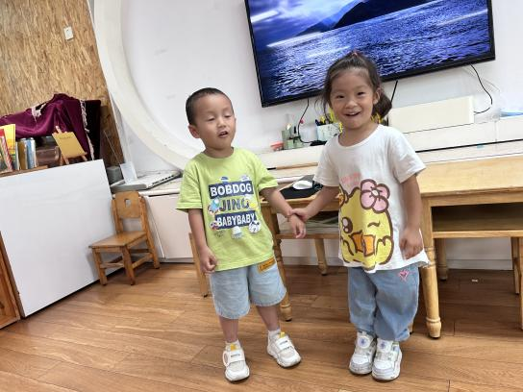
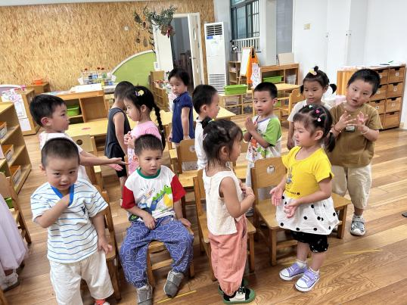

四、户外活动
今天户外我们来到攀爬架游戏
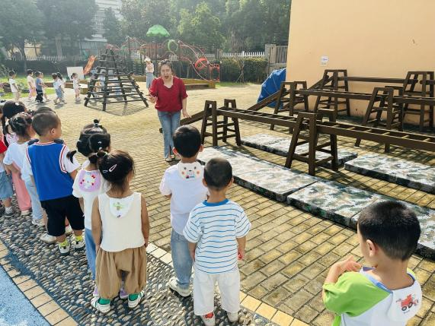
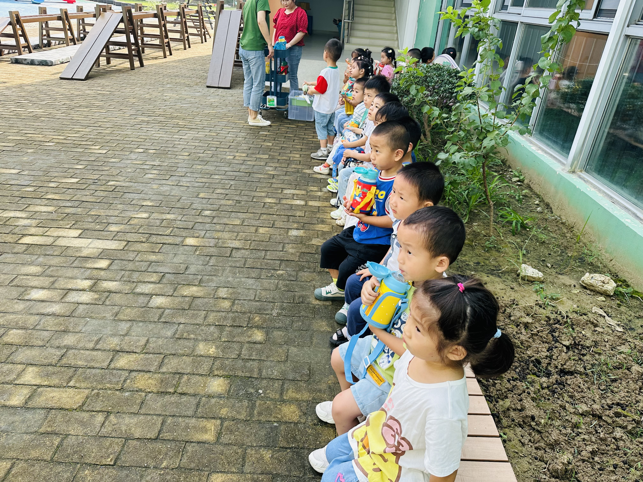

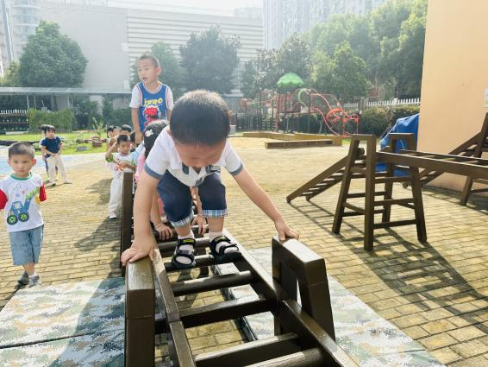
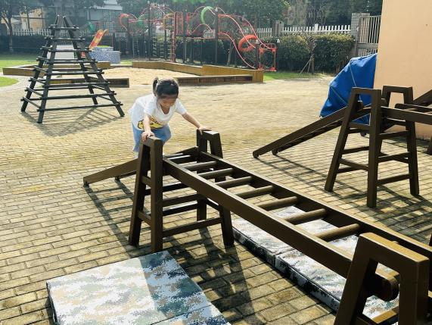
看大班哥哥姐姐升国旗 仔细倾听游戏玩法

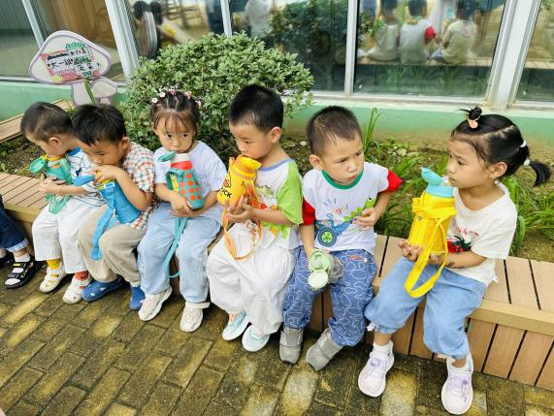
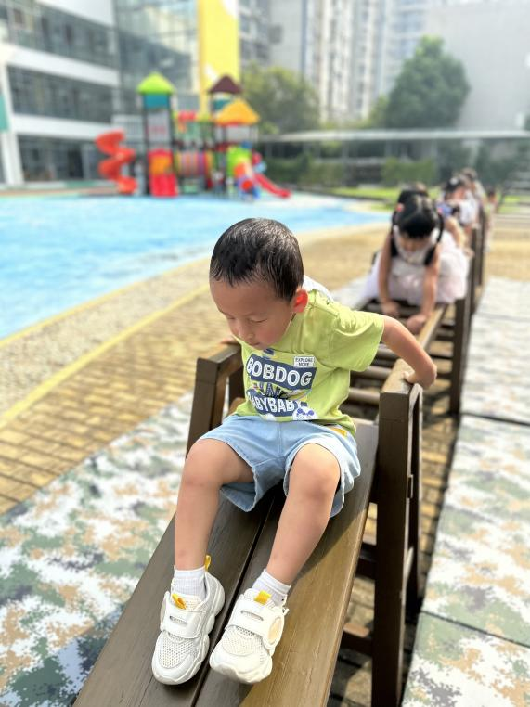
尝试玩攀爬架

喝水休息
四、生活活动：
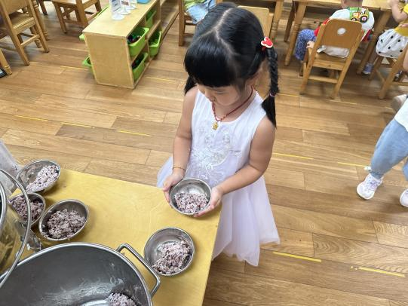
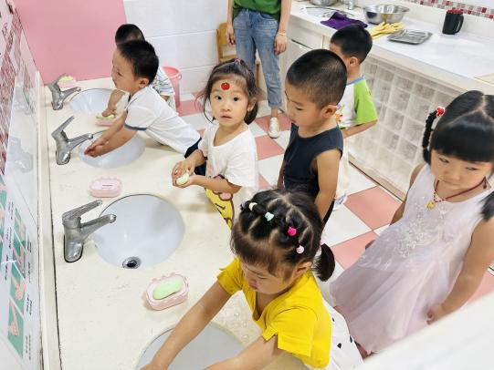
今天我们吃的是卤猪肝鹌鹑蛋、毛白菜炒面筋、海带冬瓜汤、黑米饭。

洗好手自己端饭。
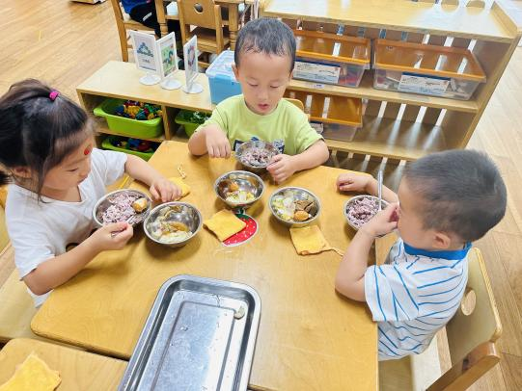
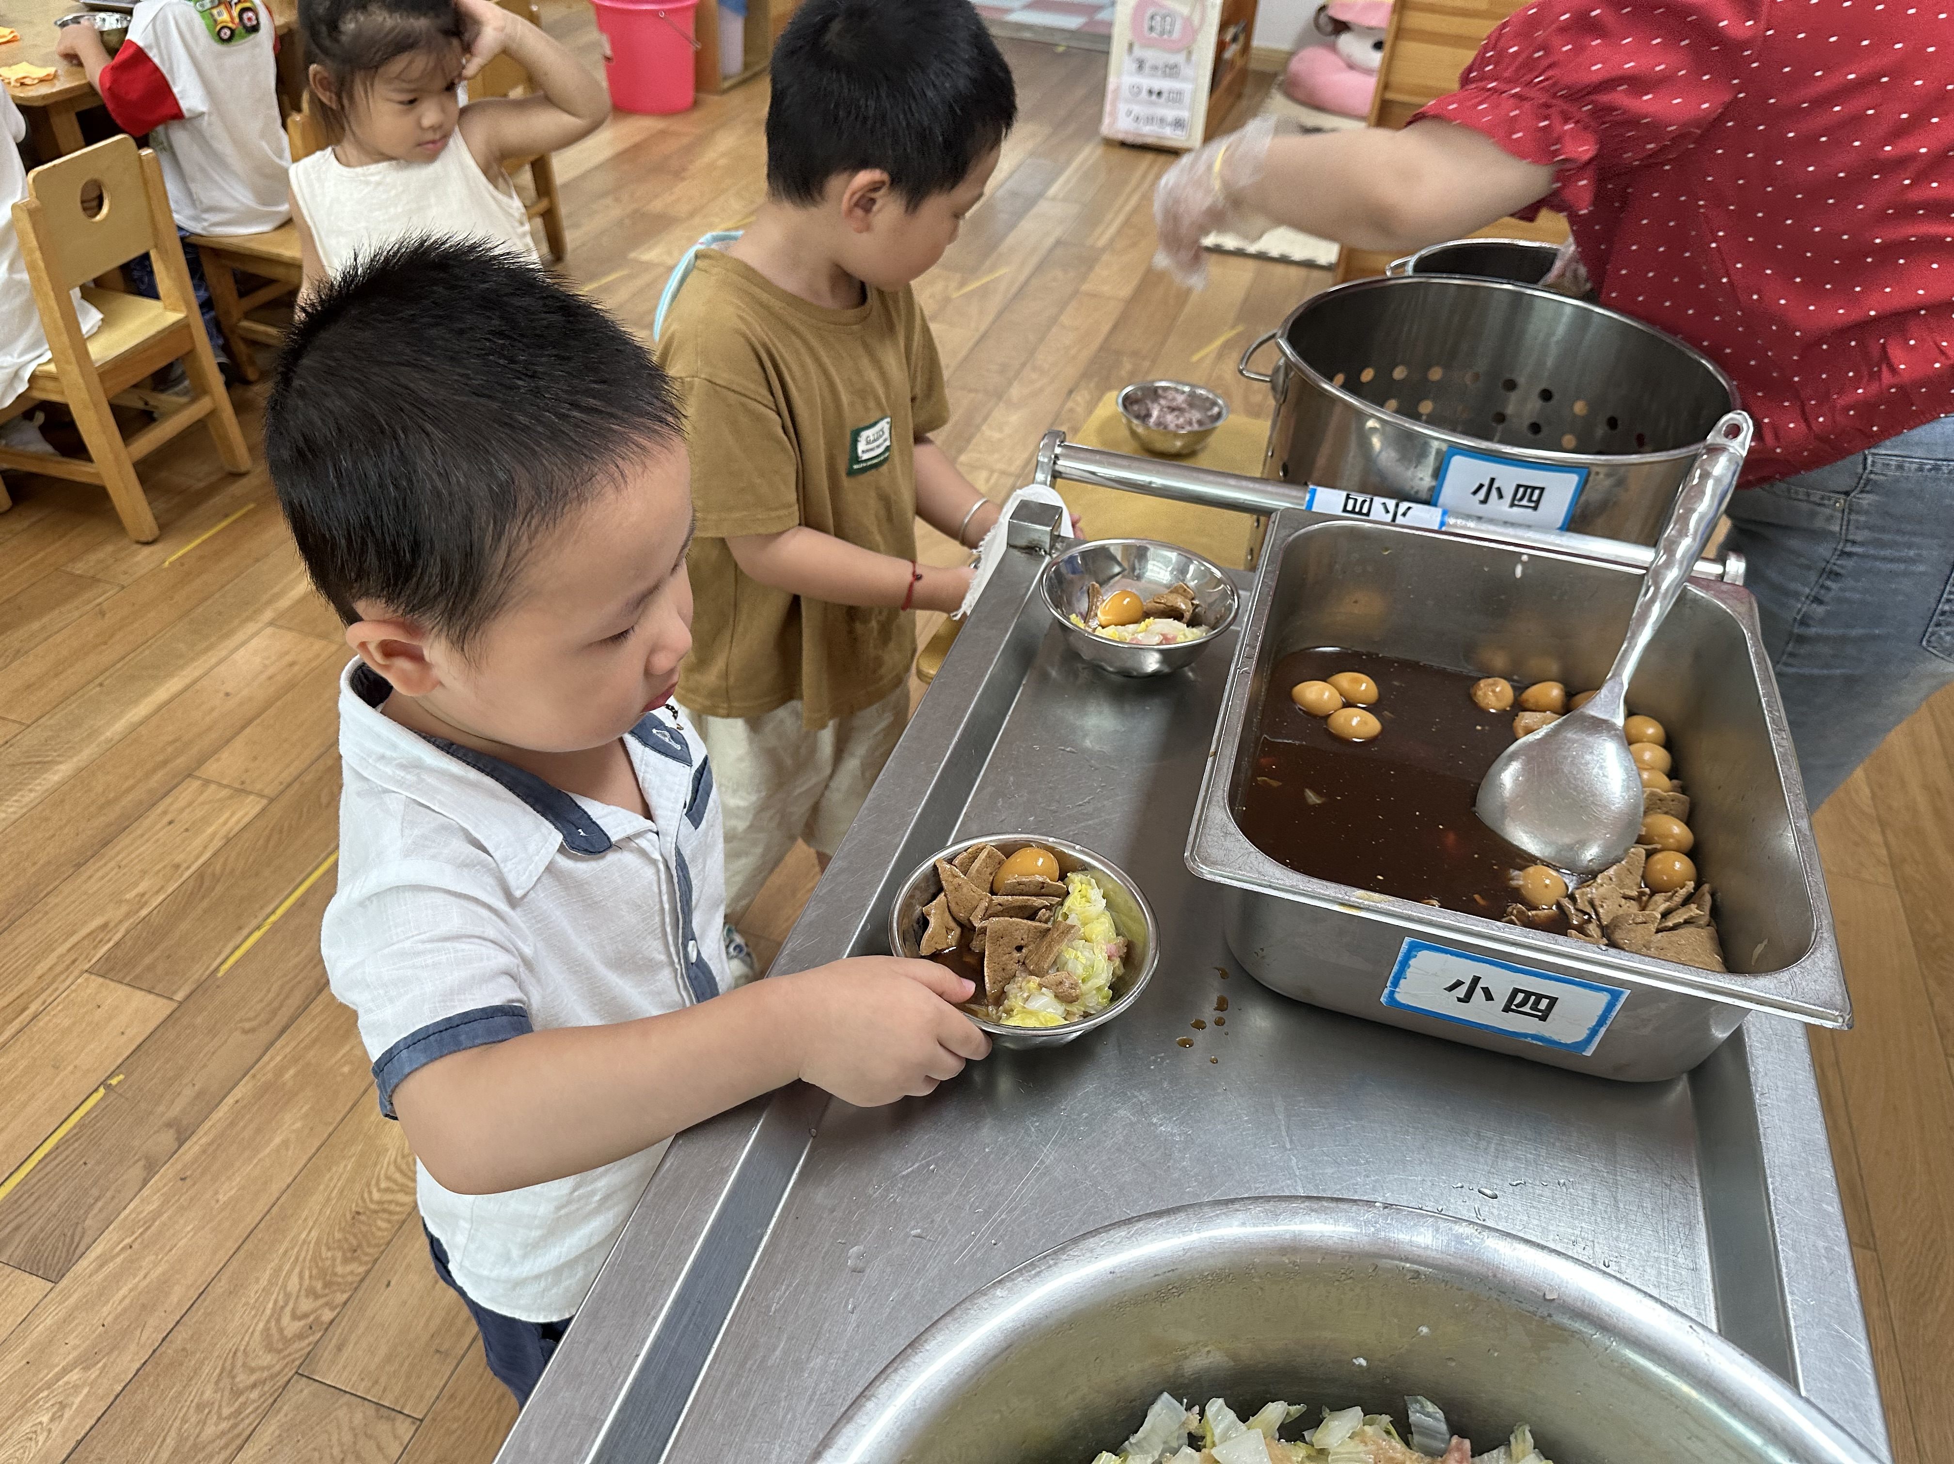

饭菜都端好啦，开始吃午饭

五、大带小之散步午睡
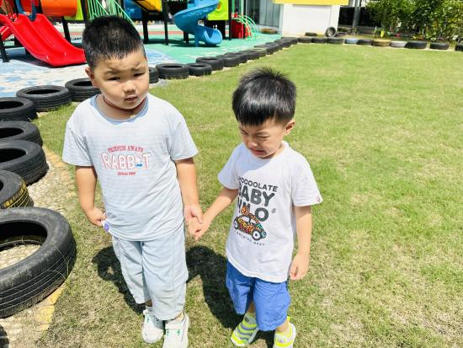
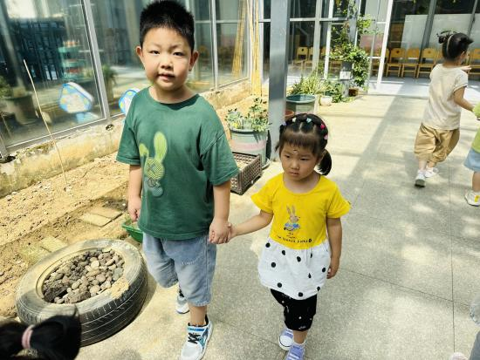

大班哥哥姐姐牵着弟弟妹妹去散步啦
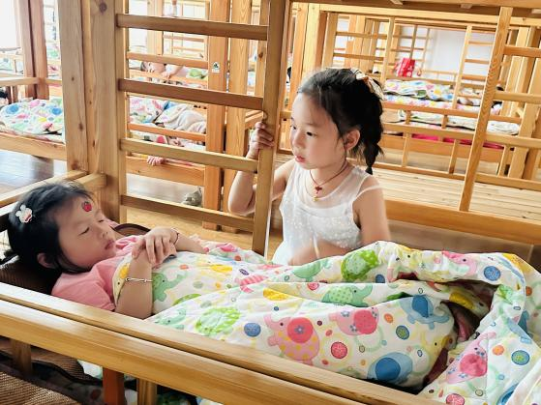
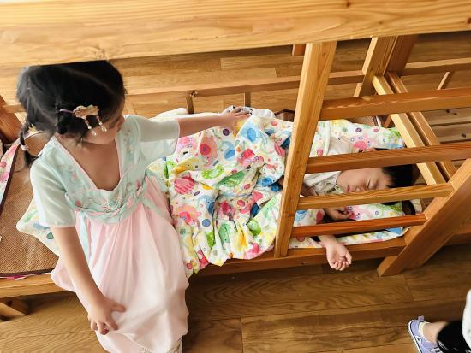

大班哥哥姐姐哄弟弟妹妹睡觉

六、温馨提示
1.户外活动孩子出汗多，请给孩子勤换衣勤洗澡。另外午检发现个别孩子指甲比较长，请家长们回家检查并给孩子剪指甲。
2.在家要多注重孩子们自理能力的培养，如独立吃饭、独立脱鞋脱裤子、独立上厕所等
3.最近感冒的孩子比较多，大家平时在家多注意观察孩子的体征状态，关注孩子身边的玩伴。

